Лавка с фанерой Р 002.1
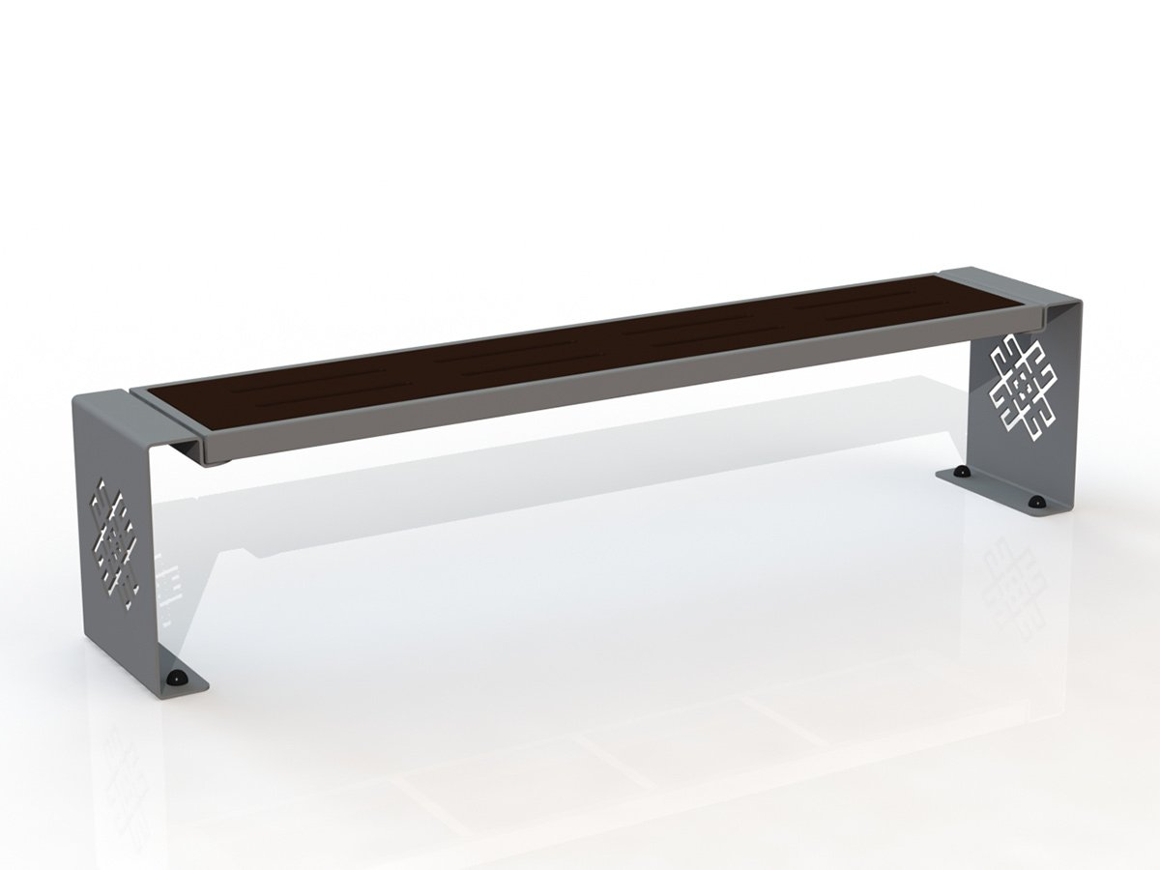
Общие размеры: Длина – 2000 мм. Ширина – 350 мм. Высота – 450 мм.
Лавка с фанерой тип 2 Р 002.1 состоит из двух стоек и сиденья из фанеры.
Стойки выполнены из листа г/к 8 мм с вырезанным на станке ЧПУ орнаментом (по желанию заказчика рисунок можно изменить). Нижняя часть стоек изогнута под углом 90 градусов для крепления с поверхностью. К стойкам приварены держатели под раму из листа 6 мм.
Рама скамьи представляет собой цельносварной каркас из гнутого листа 4 мм размером 1790*350 мм. В раму вставляется сидение из влагостойкой ламинированной фанеры толщиной 18 мм размером 1742*302 мм с восьмью выфрезерованными отверстиями.
Все металлические детали покрыты порошковой краской, соответствующей требованиям санитарных норм и экологической безопасности. Сварные швы зачищены, гладкие.
Гарантия 12 месяцев.

